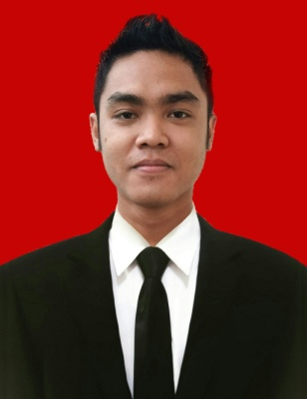
RIWAYAT HIDUP PENULIS
NUR ASWILA, Lahir di Bantaeng, 23 september 1995, Lahir sebagai anak kedua dari 5 bersaudara dari rahim seorang bapak bernama Muchtar Suaebu dan ibu Irawati Aziz. Penulis memulai pendidikan formalnya di SDN 4 Lembang Cina, tamat tahun 2007. Setelah itu melanjutkan pendidikan di SMP Negeri 2 Bantaeng, tamat tahun 2010. Selanjutnya menempuh pendidikan di SMK Negeri 1 Bantaeng, tamat tahun 2013. Pada tahun yang sama dengan kehendak Allah Ta’ala Penulis berhasil masuk Perguruan Tinggi Negeri Universitas Negeri Makassar melalui tes Seleksi Nasional Masuk Perguruan Tinggi Negeri pada Jurusan Administrasi Pendidikan (AP FIP UNM), di sinilah Penulis menyelesaikan pendidikannya hingga akhirnya memperoleh gelar Sarjana

